

课 程 实 验 报 告

课程名称：Java语言程序设计
实验名称：基于内存的搜索引擎设计和实现

院 系 ：计算机科学与技术
专业班级 ： 计卓2001
学 号 ： U202015284
姓 名 ： 梁泽川
指导教师 ： 辜希武

2022 年 6 月 26 日

- 需求分析
- 题目要求
实现一个基于内存的英文全文检索搜索引擎，需要完成以下功能：
功能1：将指定目录下的一批.txt格式的文本文件扫描并在内存里建立倒排索引，这里面包含必须的子功能包括：
（1）读取文本文件的内容；
（2）将内容切分成一个个的单词；
（3）过滤掉其中一些不需要的单词,例如数字、停用词（the, is and这样的单词）、过短或过长的单词（例如长度小于3或长度大于20的单词）；
（4）利用Java的集合类在内存里建立过滤后剩下单词的倒排索引；
（5）内存里建立好的索引对象可以序列化到文件，同时可以从文件里反序列化成内存里的索引对象；
（6）可以在控制台输出索引的内容。
功能2：基于构建好的索引，实现单个搜索关键词的全文检索，包含的子功能包括：
（1）根据搜索关键词得到命中的结果集合；
（2）可以计算每个命中的文档的得分，并根据文档得分对结果集排序；
（3）在控制台显示命中的文档的详细信息，如文档的路径、文档内容、命中的关键词信息（如在文档里出现次数）、文档得分；
功能3：基于构建好的索引，实现二个搜索关键词的全文检索。包含的子功能包括：
（1）支持这二个关键词的与或查询。与关系必须返回同时包含这二个单词的文档集合，或关系返回包含这二个单词中的任何一个的文档集合；
（2）可以计算每个命中的文档的得分，并根据文档得分对结果集排序；
（3）在控制台显示命中的文档的详细信息，如文档的路径、文档内容、命中的关键词信息（如在文档里出现次数）、文档得分；
功能4：基于构建好的索引，实现包含二个单词的短语检索，即这二个单词必须在作为短语文档里出现，它们的位置必须是相邻的。这个功能为进阶功能。
除了以上功能上的要求外，其他要求包括：
（1）针对搜索引擎的倒排索引结构，已经定义好了创建索引和全文检索所需要的抽象类和接口。学生必须继承这些预定义的抽象类和和实现预定义接口来完成实验的功能，不能修改抽象类和接口里规定好的数据成员、抽象方法；也不能在预定义抽象类和接口里添加自己新的数据成员和方法。但是实现自己的子类和接口实现类则不作任何限定。
（2）自己实现的抽象类子类和接口实现类里的关键代码必须加上注释，其中每个类、每个类里的公有方法要加上Javadoc注释，并自动生成Java API文档作为实验报告附件提交。
（3）使用统一的测试文档集合、统一的搜索测试案例对代码进行功能测试，构建好的索引和基于统一的搜索测试案例的检索结果最后输出到文本文件里作为实验报告附件提交。
（4）本实验只需要基于控制台实现，实验报告里需要提供运行时控制台输出截屏。
关于搜索引擎的倒排索引结构、相关的抽象类、接口定义、还有相关已经实现好的工具类会在单独的PPT文档里详细说明。同时也为学生提供了预定义抽象类和接口的Java API文档和UML模型图。
- 需求分析
对文档的处理需求如下：
- 读取原始文档内容并将文本内容切分成一个个单词；
- 按照过滤规则将那些不需要的单词过滤掉；
- 构建倒排索引结构并在控制台输出；
- 根据一个或者两个搜索关键词得到的命中结果集合计算命中文档得分；
- 根据命中文档的得分对命中文档排序；
- 控制台输出结果；
- 异常处理需求：当调用Java IO相关的方法时，要处理发生IO异常的情况，需要注意的是要在finally子句中关闭流，避免出现异常时导致的资源浪费。
- 系统设计
- 概要设计
（1）模块划分：
该查询系统主要分为四个模块，它们分别是：索引模块（index）、流解析模块（parse）、查询模块（query），以及构建运行测试模块（run）
（2）模块概述：
1.索引模块（index）
该模块主要包括，倒排索引以及构建倒排索引过程中所需的各种中间结果的结构类（Term、Posting、PostingList、Index、TermTuple、Document）以及构建倒排索引及各种中间结果所需的各种工具类（DocumentBulider、IndexBulider）。
2. 流解析模块（parse）
该模块通过装饰者模式来读取全文，并采用迭代器模式来为索引模块提供全文的单词划分，主要包括四个类TermTupleScanner、LengthTermTupleFilter、PatternTermTupleFilter、StopWordTermTupleFilter。
3. 查询模块（query）
该模块主要包括，根据所给检索词在已构建好的Index中检索得到的结果的Hit类，计算命中结果的分数以及对命中结果的数组按照分数进行排序的SimpleSorter类以及用于检索的IndexSearcher类。
4. 构建运行测试模块（run）
该模块负责对整个项目进行构建运行，将提供的文档建立索引，并根据提供的关键词返回搜索结果，实现该模块的类包括TestBuildIndex类和TestSearchIndex类。
（3）模块之间的联系
1.索引模块根据流解析模块提供的词语构建倒排索引;
2.流解析模块读取全文，并为索引模块提供全文的单词划分;
3.查询模块利用索引模块构建的倒排索引搜索词语，并将倒排索引返回的结果进行封装;
4.构建运行模块调用其他三个模块，实现文本读取、构建索引、词语搜索的全过程。
模块之间的关系结构图如下：
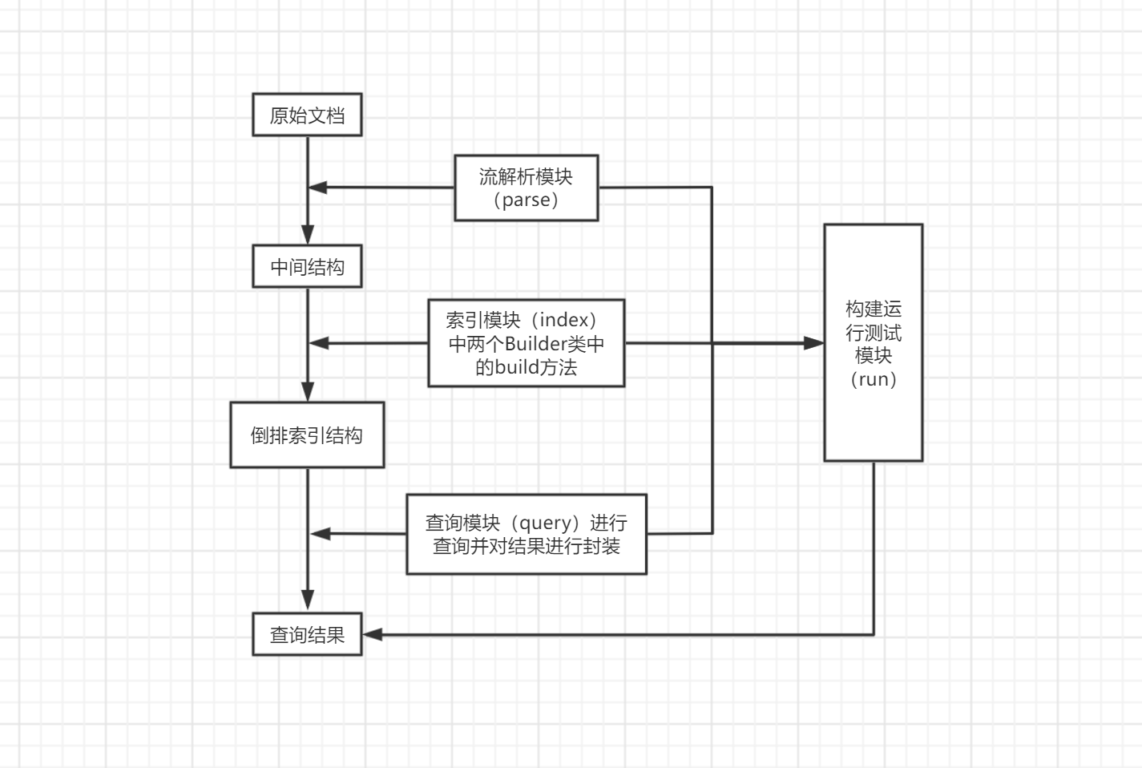
图2-1 系统各个模块之间的关系结果图
- 详细设计
2.1 索引模块（Index）
2.1.1主要功能
包括倒排索引以及构建倒排索引过程中所需的各种中间结果的结构类（Term、Posting、PostingList、Index、TermTuple、Document）以及构建倒排索引及各种中间结果所需的各种工具类（DocumentBulider、IndexBulider）。负责根据得到的文本词语来构建倒排索引。
2.1.2数据结构
（1）概要介绍
结构类有Term、Posting、PostingList、Index、TermTuple、Document，其中，Term负责包装读到的词；Posting类用于记录单词在一篇文章中出现的频率；PostingList由多个Posting对象以链表形式连接而成；Index类是利用散列表HashTable将文本id映射到文本路径，将每个单词映射到对应的PostingList形成；TermTuple类用来对文本中出现的单词计数，字段freq记为1，表示对一个Term类对象计数一次，同时用curPos字段来记录单词在文本中出现的位置；Document类则对应一篇文章。
工具类有DocumentBuilder类和IndexBuilder类，他们是用来构建Ducoment对象和Index对象的工具类。
（2）其中几个方法的具体介绍
1.Index类中的addDocument方法
入口参数：Document类对象
出口参数：无
功能：根据一个Document对象的内容构建索引。
2. IndexBuilder类的buildIndex方法
入口参数：待解析文档的目录rootDirectory
出口参数：倒排索引index
功能：根据所给目录，解析该目录下所有文档，构建起倒排索引结构Index。
流程图如下：
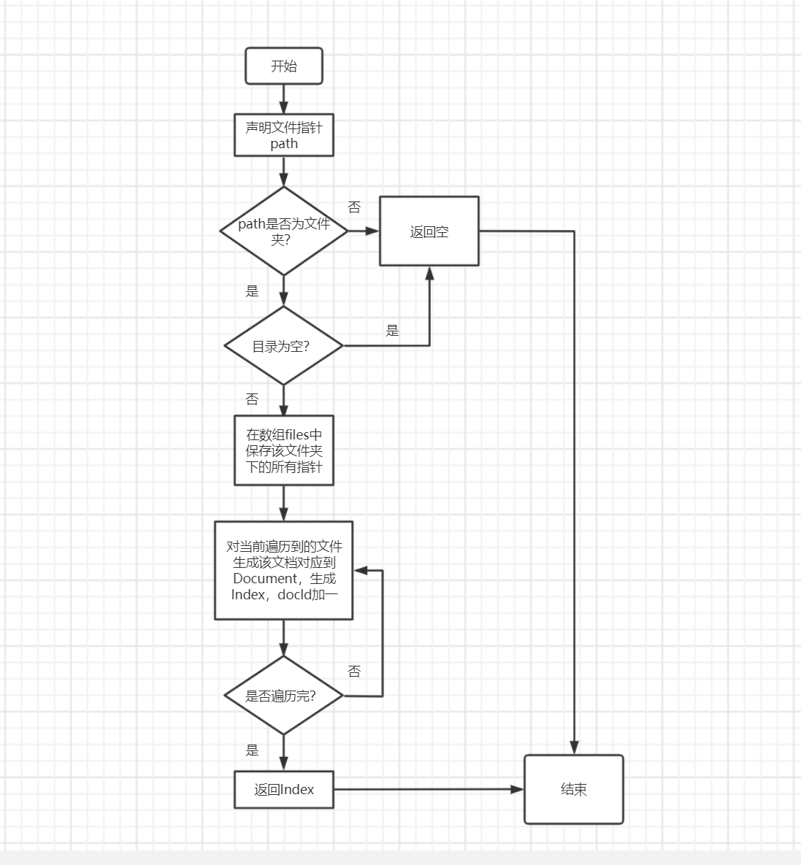
图2-2 buildIndex方法流程图
2.1.3模块流程图
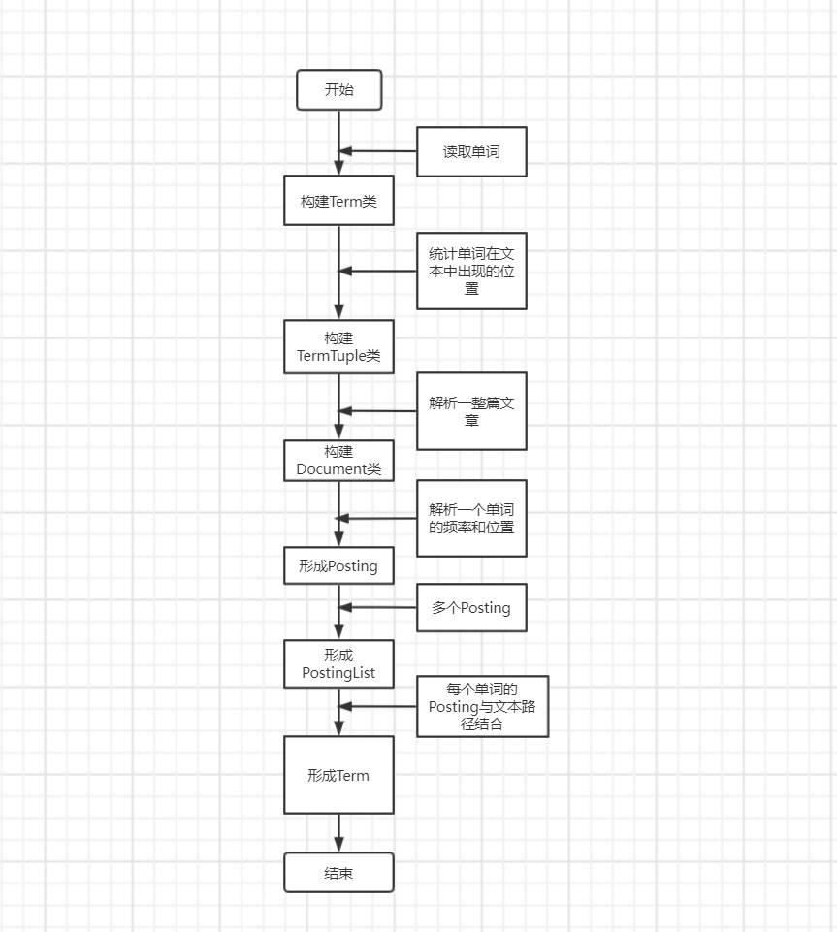
图2-3 索引模块（Index）流程图
2.2 流解析模块（parse）
2.2.1主要功能
该模块负责将文章划分为单词提供给索引模块，同时实现单词的一些过滤功能，包括单词长度过滤，停用词过滤等。
2.2.2数据结构
（1）概要介绍
包括四个类TermTupleScanner、LengthTermTupleFilter、StopWordTermTupleFilter、PatternTermTupleFilter。TermTupleScanner类用于读取文本单词。该类利用BufferedReader流一行一行读取文本，同时利用正则表达式根据空格来把一行的单词划分，存入数组当中。LengthTermTupleFilter类通过判断单词长度来进行计数，若长度不符合要求，就将其过滤掉。StopWordTermTupleFilter类通过判断单词是否在停用词表出现，若在停用词表出现，就将其过滤掉。PatternTermTupleFilter类则根据正则表达式对单词进行过滤。
（2）其中几个方法的具体介绍
1. TermTumpleScanner类中的next方法
入口参数：无
出口参数：三元组对象TermTuple
功能：对文档进行逐行读取，并拆分单词，生成一个个三元组。如果words列表为空的话就从原始文档中读取一行进行分词后放入words列表，然后将words列表首元素构造成一个TermTuple返回，并删除words列表中的该单词。
2. StopWordTermTupleFilter类的next方法
入口参数：无
出口参数：三元组对象TermTuple
功能：去掉一些停用词（英文中非常常用的一些词语，这些词语不影响搜索）。
流程图如下：
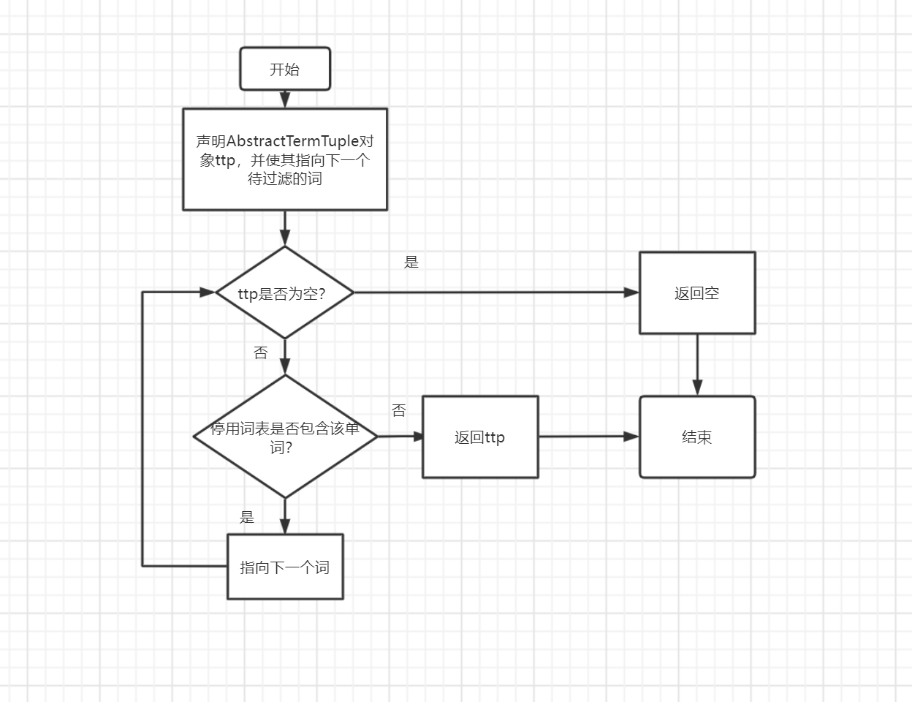
图2-4 StopWordTermTupleFilter类的next方法流程图
2.2.3模块流程图
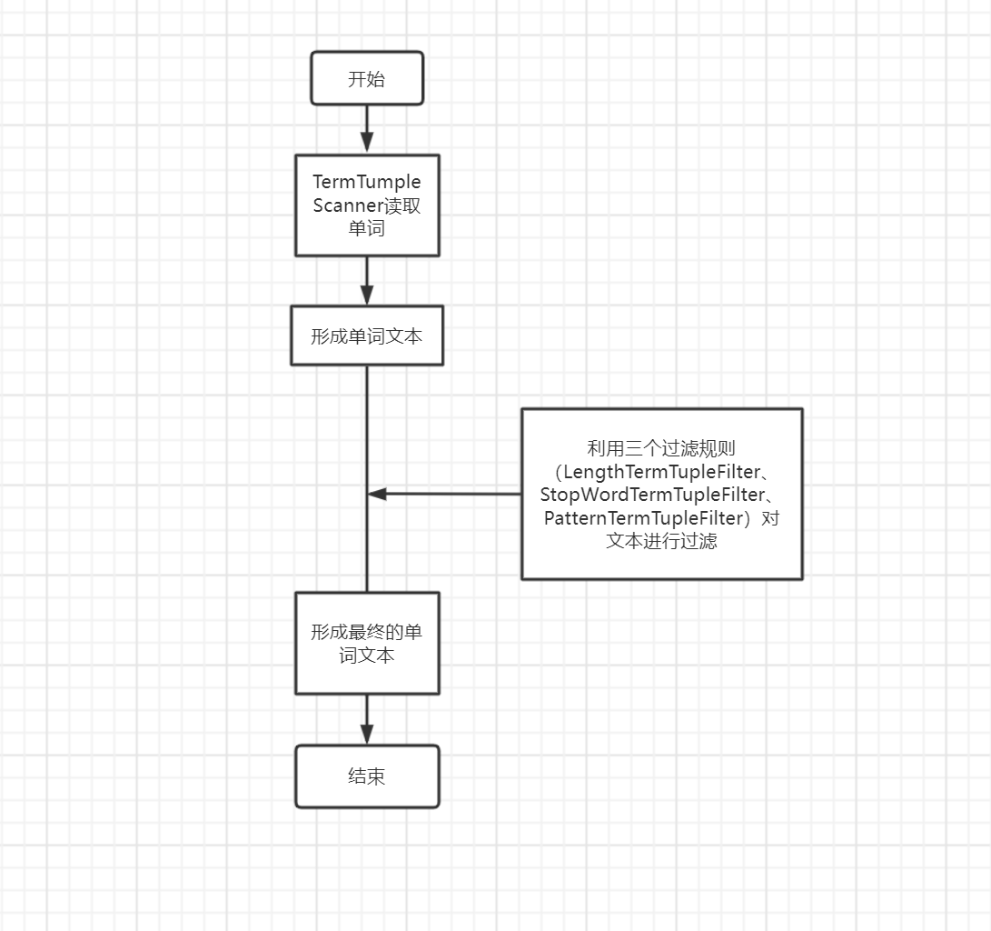
图2-5 索引模块（Index）流程图
2.3 查询模块（query）
2.3.1主要功能
该模块负责根据一个或者两个搜素词查找结果，将结果封装排序以后，返回给用户。
2.3.2数据结构
（1）概要介绍
该模块包括三个类，Hit、SimpleSorter和IndexSearcher。
Hit类负责封装每一篇文章的命中情况，记录文档的id、路径、内容和命中得分，并用数据结构HashTable将每一个词语与该词语的Posting分别映射。
SimpleSorter类通过将每个词语的频率相加取和，计算文章命中得分，同时利用Java内置的排序方法，根据文章的命中得分将文章进行排序。
IndexSearcher类首先将文章按命中得分排序，若根据单个关键词进行搜索，则用迭代器迭代该单词的PostingList，根据迭代获得的每一个Posting构建Hit对象，将Hit对象放入数据结构ArrayList， 由于获得的顺序是按照命中得分从小到大，故在最后将ArrayList逆序返回，即或者单个词搜索结果。对于两个关键词的搜索，采用类似的算法，利用两个迭代器来分别迭代返回每个单词的Posting，然后比较单词出现的文章id，如果组合词为AND， 则取出现文章id相同的结果生成Hit对象并加入ArrayList，如果组合词为OR， 则每个文章搜索到的结果均生成Hit对象，当两个词同时出现的时候将两个词均加入搜索结果。最后由于ArrayList中搜索结果按照命中得分从小到大的顺序排列，所以将结果倒置输出。
（2）其中几个方法的具体介绍
1. IndexSearcher类中的search方法1
入口参数：一个检索单词queryTerm，用于确定计算分数方式和排序方式的接口sorter
出口参数：检索的结果数组arr2
功能：根据检索词queryTerm在文档中检索得到命中结果数组arr2。
2. IndexSearcher类中的search方法2
入口参数：两个检索单词queryTerm1和queryTerm2，用于确定计算分数方式和排序方式的接口sorter，两个检索词的组合方式combine
出口参数：检索的结果数组arr2
功能：根据检索词queryTerm1和queryTerm2和两个检索词的组合方式combine在文档中检索得到命中结果数组arr2。
3. SimpleSorter接口的score方法
入口参数：命中结果Hit
出口参数：该Hit的分数score
功能：计算传入Hit的分数score，以便用于给命中结果排序。
2.3.3模块流程图
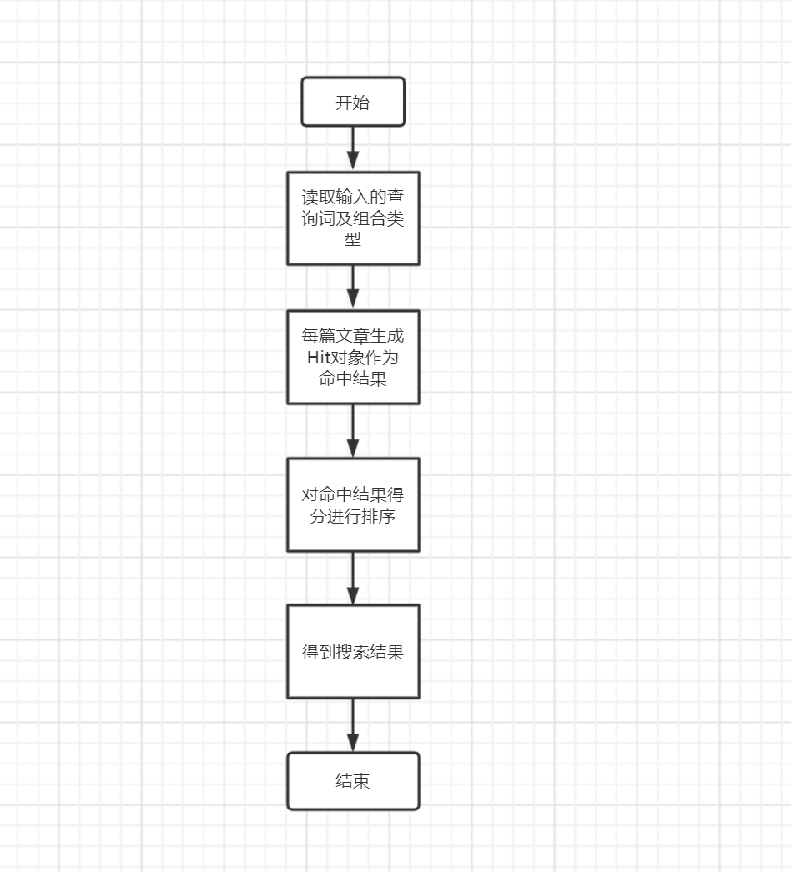
图2-6 查询模块（query）流程图

2.4 构建运行测试模块（run）
2.4.1主要功能
该模块负责对该搜索系统构建运行测试，对所给的文档建立倒排索引结构，根据搜索词进行搜索，并得到搜索结果。
2.4.2数据结构
（1）概要介绍
该模块主要就是两个用于测试的main方法。首先调用IndexBuilder方法，读取路径中的文章并构建索引，同时利用optimize方法进行优化和排序。接着将索引存储在路径之中。在搜索时，利用open方法读取路径中的索引，并提供关键词和组合词，调用search方法返回结果，最后将结果打印即可。
2.4.3模块流程图
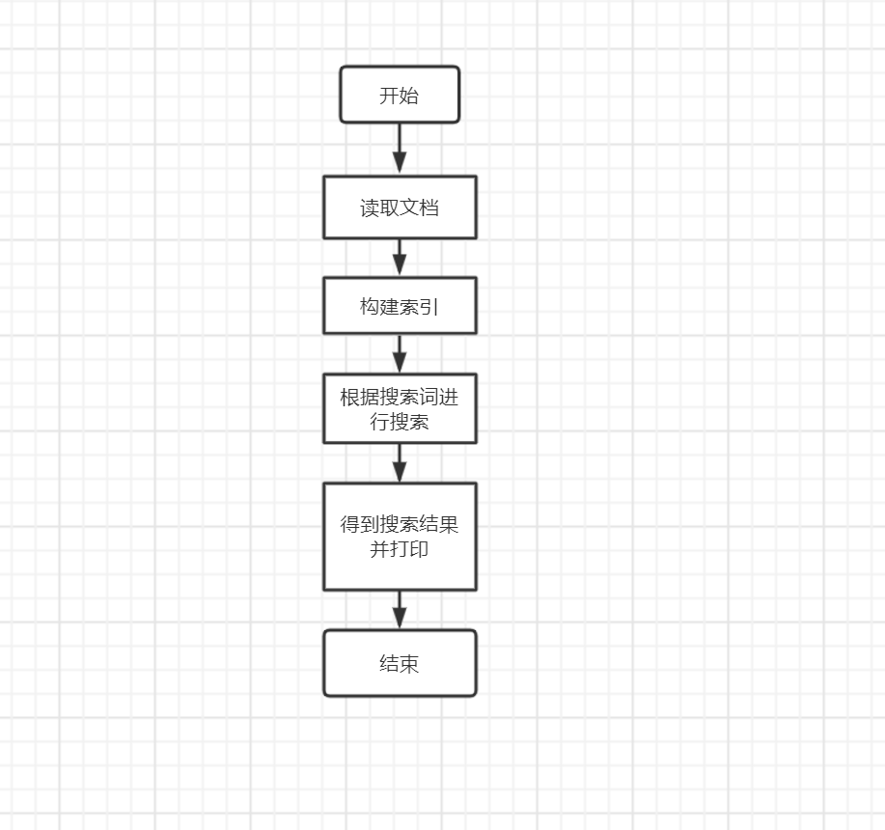
图2-7 构建运行测试模块（run）流程图
- 软件开发
开发环境如下：
操作系统：Windows 11 家庭版
集成开发环境：IntelliJ IDEA
JDK版本：jdk-13.0.10
编译工具：IntelliJ IDEA的Build工具
运行工具：IntelliJ IDEA的Run工具
调试工具：IntelliJ IDEA的Debug工具
- 软件测试
利用自动测试程序进行测试，测试结果如下图所示：
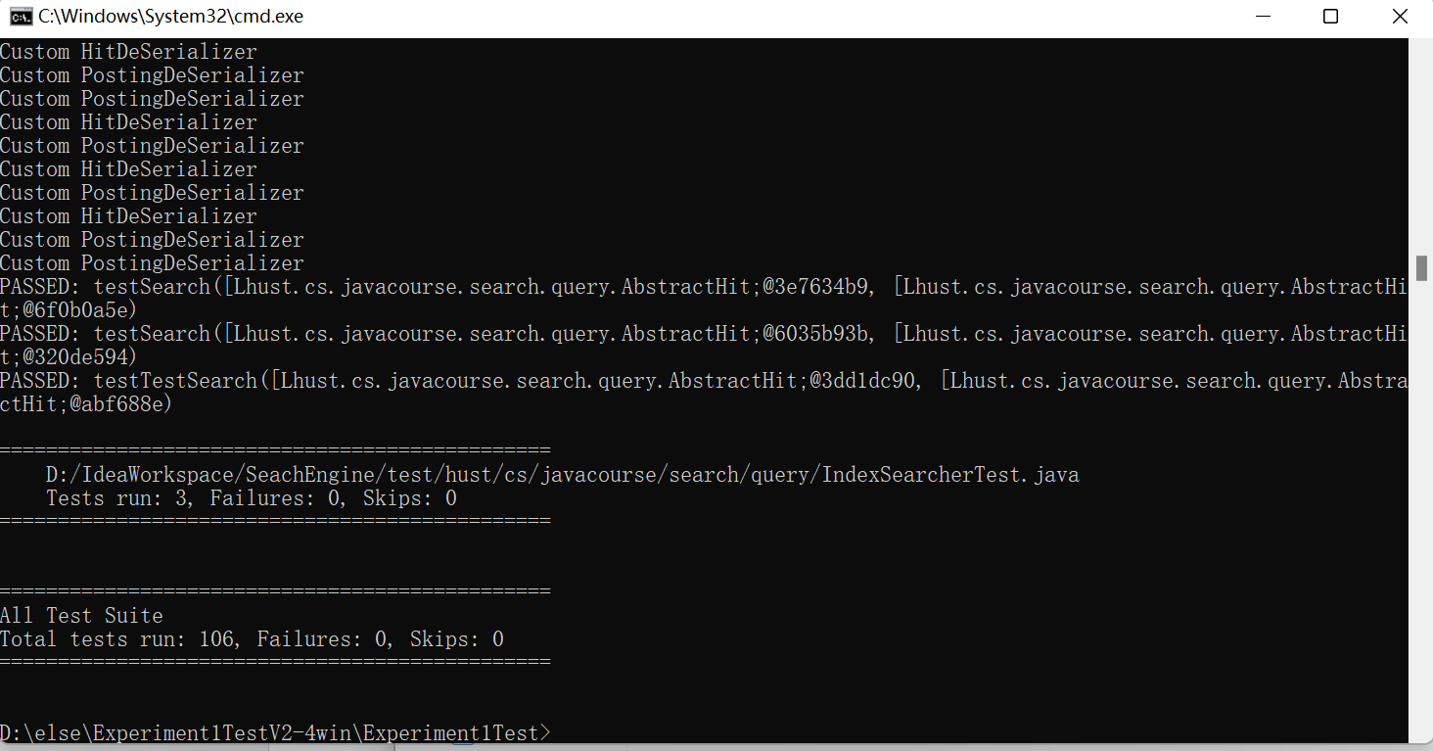
图4-1 自动测试结果图
- 特点与不足
- 技术特点
1.代码较为简洁地实现了所需求的功能
2.使用了装饰者模式和迭代器模式等设计模式的思想，充分利用了这些设计模式的优点对该查询系统进行优化
- 不足和改进的建议
这次实验中，主要的不足之处就是花费时间太多，感觉自己编程的效率还不够，好多地方在一些特别蠢的问题上浪费了时间，一些简单的bug改了半天，我感觉主要原因还是用Java编程不够熟练，不过做完实验之后也大大提升了我用Java编程的能力。
- 过程和体会
- 遇到的主要问题和解决方法
1.最主要的问题就是一开始毫无头绪，觉得这个查询系统的结构好复杂，不知道该从哪里下手。
解决方法：听了第一节网课老师对于该系统结构的讲解之后有了一个大致的理解，之后又反复看了好几遍ppt才下的去手。
2.对于Java的一些api函数了解不够，一开始有些能用api实现的简单逻辑自己写的十分复杂.
解决方法：查询了许多资料，对一开始自己写的很复杂的部分用api进行了优化。
3.数据成员的权限问题，在课堂群里下载的实验文件里有的数据成员权限不是public，导致测试一直有几个过不去。
解决方法：在想到有可能是实验文件的问题之后开始检查所给的模板类，终于发现问题。
- 课程设计的体会
本次课程设计体会颇多，之前的语言类课设都是写一些底层的东西，比如一些数据结构，虽然对学习这个语言的帮助也不小，但是总是感觉很枯燥而且写完之后没什么成就感。但是Java的课程设计直接写了一个搜索系统，让我再次感受到了代码的强大，而且经过几个星期的努力，自己根据那些模板类和说明文档写出了这个系统，让我觉得特别有成就感。总之经过了这些发现问题和解决问题的过程，我收获了许多东西，不管是从项目设计、对Java这门语言的理解还是自己的代码能力等方面。
- 源码和说明
- 文件清单及其功能说明
提交的资料中，包含两个压缩包和一个文档文件，他们分别是：
1.计卓2001_U202015284_梁泽川.zip
该文件是自动测试文件
2.计卓2001_U202015284_梁泽川_源码工程.zip
该文件是程序源代码文件
3.计卓2001_U202015284_梁泽川.docx
该文件是实验报告文档
- 用户使用说明书
解压源码工程包即可得到源码文件；解压自动测试文件包，运行其中的test.bat，即可看到自动测试的结果。
- 源代码
1.源码UML图
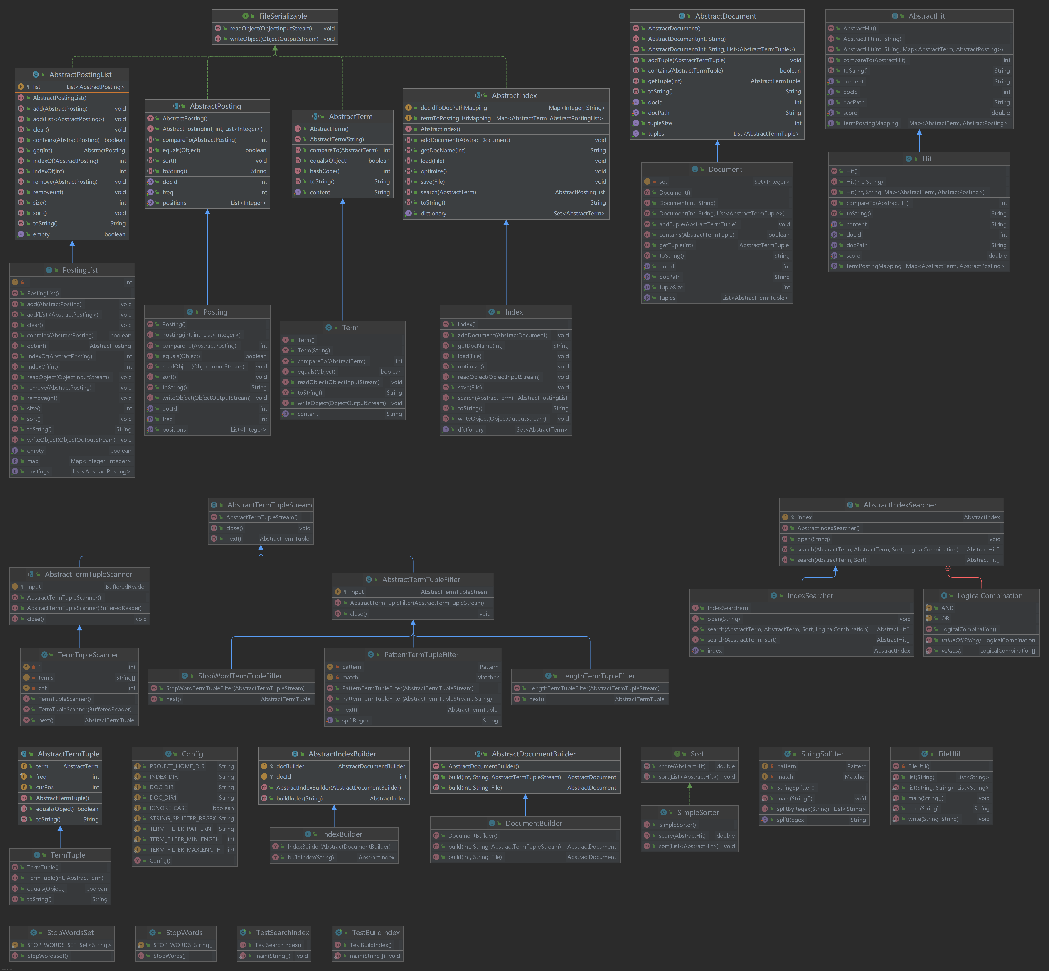
图7-1 源码UML图
2.源代码
见解包后源码文件中的SearchEngineForStudent文件夹。

